*… cronaca…*

Metamorfosi, attestati del ministro e di Bo

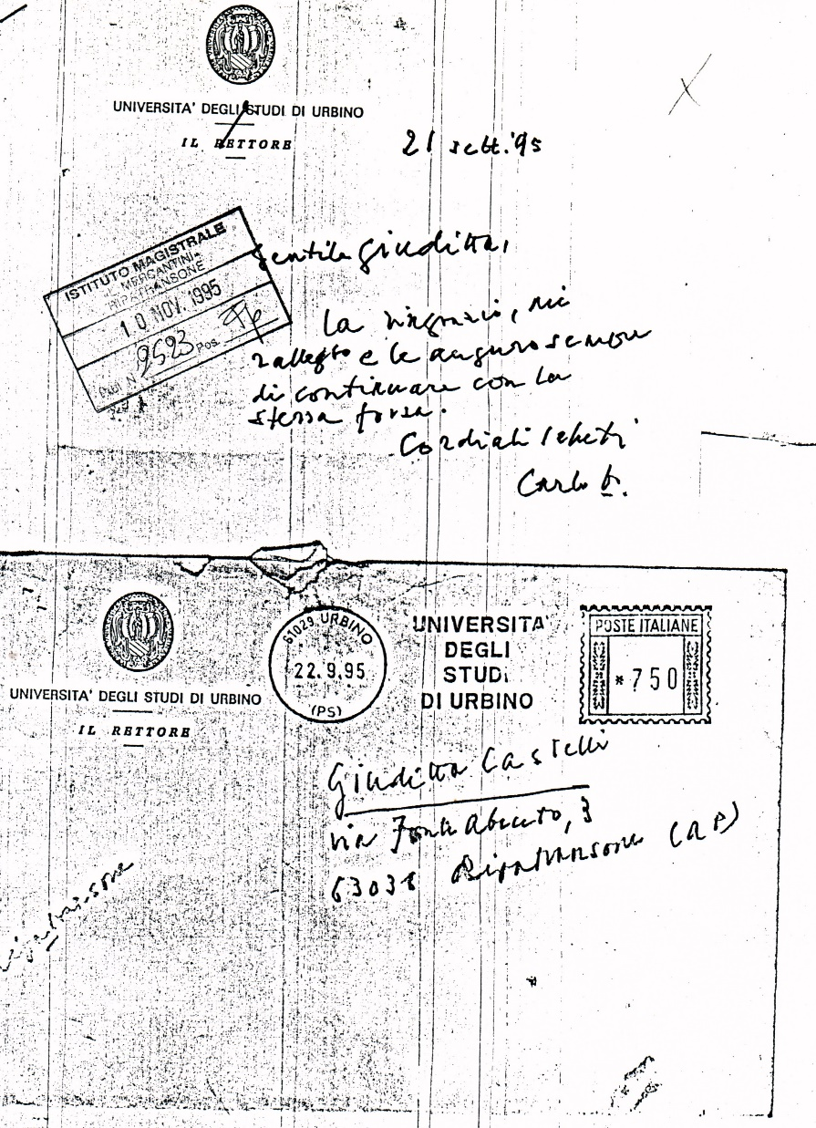RIPATRANSONE – Giuditta Castelli, sociologa e poetessa, fondatrice e presidentessa del centro culturale “Donna bianca”, per la sua intensa attività in vari campi della cultura sta ricevendo riconoscimenti ed attestati di stima sempre più ambiti: gli ultimi in ordine di tempo sono quelli del ministro della pubblica istruzione, Giancarlo Lombardi, dl senatore a vita, critico letterario e rettore dell’Università urbinate Carlo Bo, del provveditore agli studi di Ascoli Piceno Giuseppe Maraglino.

Il ministro, riferendosi all’ultima raccolta di poesia della Castelli ed alla rassegna nazionale “Piccolo Poeta” (giunta già alla sesta edizione) da lei promossa, così scrive: “E’ davvero meritevole di apprezzamento il Suo impegno di rara sensibilità, di cui l’attuale società ha particolarmente bisogna”. Carlo Bo, nel congratularsi, le augura “di continuare con la stessa forza”.

Il provveditore agli studi, a proposito di “Metamorfosi” (è questo il titolo dell’ultima raccolta poetica di Castelli), afferma che l’opera “dà senso alla vita che pulsa intorno a noi e di cui siamo parte significativa”.

*(Il Resto del Carlino, Mercoledì 25 ottobre 1995, San Benedetto del Tronto, p. AP/6)*

Metamorfosi presentata domani al Cesma di Roma

RIPATRANSONE – “Metamorfosi”, l’ultima fatica della poetessa ripana Giuditta Castelli, dopo essere stata presentata a Falconara Marittima ed a Fermo, varca i confine regionali e sarà presentata a Roma, in viale Trastevere 60, alle ore 18 di martedì 13 febbraio 1996: l’iniziativa è stata intrapresa dal Ce.S.Ma. – Centro Studi Marche “Giuseppe Giunghi”, un’istituzione che da dieci anni si adopera per diffondere a Roma la cultura marchigiana, di cui attualmente è presidente la nota presentatrice televisiva Rosanna Vaudetti di Ancona. La presentazione dell’opera poetica della Castelli sarà a cura di Maria Clara Mussa Servadei (scrittrice), Nicola Sisto (Giornalista ed autore televisivo), Giannetto Rossetti, giornalista televisivo e presidente dell’Ordine dei giornalisti delle Marche; alcune poesie saranno declamate dai corsisti dell’Acotr’s Studio, condotto da Eva Fazi.

*(Il Resto del Carlino, Mercoledì 12 febbraio 1996, San Benedetto del Tronto, p. AP)*

